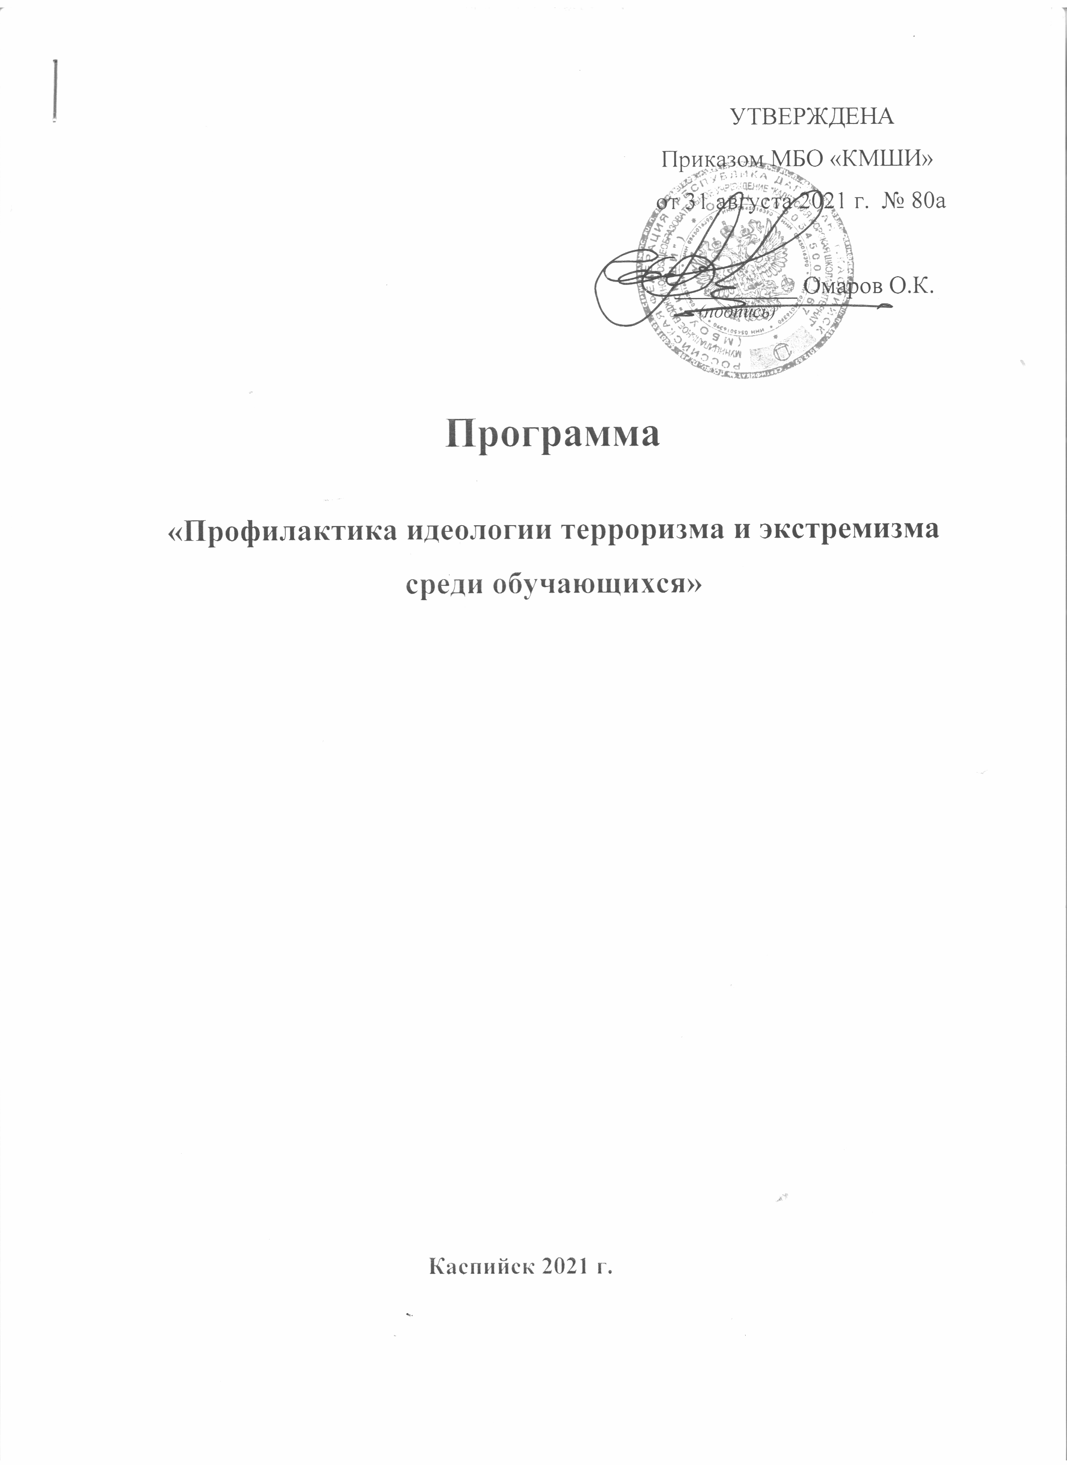

УТВЕРЖДЕНА

Приказом МБО «КМШИ»

от 31 августа 2021 г. № 80а

__________ Омаров О.К.

(подпись)

Программа

«Профилактика идеологии терроризма и экстремизма среди обучающихся»

Каспийск 2021 г.

Паспорт программы

«Профилактика идеологии терроризма и экстремизма

среди обучающихся»

Наименование Программы:

«Профилактика идеологии терроризма и экстремизма среди обучающихся»

Разработчики Программы:

Омаров О.К – директор МБОУ «КМШИ»

Корниенко С.М. – заместитель директора по ВР

Джалалдинов Д.К. – заместитель директора по безопасности

Цели Программы:

- организация деятельности, направленной на профилактику идеологии терроризма и экстремизма среди обучающихся;

- формирование идей мира и взаимоуважения на основе ценностей многонационального российского общества, общероссийской гражданской идентичности, а также соблюдения прав и свобод человека;

- организация эффективной системы мер, направленной на предупреждение угроз экстремистских и террористических проявлений в образовательной организации.

Задачи Программы:

- проведение комплекса мер, направленных на достижения целей программы;

- формирование среди обучающихся антитеррористического сознания и активной гражданской позиции;

- предупреждение вовлечения в террористическую деятельность лиц, подверженных воздействию идеологии терроризма, а также подпавших под ее влияние;

- предупреждение использования религиозного фактора в распространении идеологии терроризма;

- вовлечение обучающихся в дополнительное образование и молодежные общественные организации;

- привлечение волонтёрских движений к реализации мероприятий по противодействию идеологии терроризма и экстремизма;

- совершенствование кадрового обеспечения противодействия идеологии терроризма (повышение квалификации и обмен опытом);

- осуществление взаимодействия с родителями обучающихся по вопросам профилактики идеологии терроризма и экстремизма;

- привлечение институтов гражданского общества к участию в работе по профилактике идеологии терроризма и экстремизма;

- совершенствование информационно-пропагандистских мер, направленных на противодействия идеологии терроризма;

- организация на официальном сайте образовательной организации, а также в акаунтах социальных сетей информационного сопровождения деятельности образовательной организации по профилактике идеологии терроризма и экстремизма.

Этапы и сроки реализации Программы:

Программа реализуется в течение 2021 – 2022 учебного года.

Источники финансирования:

внебюджетные источники

Ожидаемые результаты реализации Программы:

- защищенность обучающихся образовательной организации от распространения идеологии терроризма;

- повышение уровня компетентности обучающихся образовательного учреждения в отношении норм законодательства Российской Федерации, устанавливающих ответственность за участие и содействие в экстремистской и террористической деятельности;

- обеспечение информационной открытости деятельности образовательной организации, направленной на усиление борьбы с проявлениями терроризма и экстремизма;

- увеличение доли обучающихся, участвующих в мероприятиях, направленных на профилактику идеологии терроризма и экстремизма;

- увеличение доли обучающихся вовлеченных в дополнительное образование и молодежные общественные организации;

Характеристика проблемы, на решение которой направлена Программа:

В настоящее время проблема терроризма и экстремизма остается одной из самых серьезных как на международном уровне, так и на уровне Российской Федерации, а борьба с террористическими и экстремистскими проявлениями входит в число приоритетных задач, стоящих пред обществом.

Не смотря на сохранение стабильной обстановки в республике и позитивные результаты борьбы с экстремисткими проявлениями, продолжает сохраняться угроза безопасности населению.

В условиях развития современного общества особое внимание требует профилактика идеологии терроризма и экстремизма в молодежной среде, в том числе среди обучающихся образовательных организаций. Это обусловлено в первую очередь тем, что молодежь является особой социальной группой, которая в условиях происходящих трансформаций чаще всего оказывается наиболее уязвимой с экономической и социальной точки зрения. В данной связи очевидна необходимость постоянной активной разъяснительной работы среди молодежи, в том числе в образовательных организациях с привлечением представителей государственнной власти, органов правоохранительного блока, авторитетных деятелей общественных и религиозных организаций, а также средств массовой информации.

Анализ профилактической работы по противодействию идеологии терроризма за истекший учебный год показал, что проводимые мероприятия способствовали сплочению воспитанников кадетского корпуса и укреплению нравственного климата среди учащихся. В результате проведённой профилактической работы, фактов экстремизма с участием учащихся МБОУ «Кадетская морская школа-интернат нет».
В настоящее время в МБОУ «КМШИ» проходят обучение -350 учащихся, в том числе из малообеспеченных семей, многодетных и неполных семей. Среди учащихся МБОУ «КМШИ» состоящих на учёте в подразделении по делам несовершеннолетних и других видах профилактических учётов нет.
Учитывая особенности современных подростков и факторов окружающей среды, влияющих на их психологическое развитие, для своевременного выявления и установления причин и обеспечения профилактики негативных явлений в поведении детей, были определены сферы деятельности профилактической работы, в том числе:
- создание условий для формирования творческого школьного сообщества включающего в себя учащихся, учителей и родителей;
- развитие внеклассной деятельности с целью обеспечения максимально широких возможностей для совершенствования личности, вовлечение школьников в социально значимую деятельность и профилактика девиантного поведения;
- ориентация на здоровый образ жизни и занятиям спортом;
- привлечение учащихся к укреплению правопорядка, как в школе, так и за её пределами, формирование личности высокой общечеловеческой культуры.
В МБОУ «КМШИ» немало делается для того, чтобы сформировать у обучающихся установки на позитивное восприятие этнического и конфессиального многообразия, интерес к другим культурам, уважение присущих им ценностей, традиций, своеобразия образа жизни их представителей.
Угроза экстремизма и терроризма продолжает оставаться одним из основных факторов, дестабилизирующих общественно-политическую обстановку в Российской Федерации.
В целях публичного осуждения противоправной преступной деятельности террористического характера, с участием сотрудников ОМВД России по г. Каспийск и Россгвардии классными руководителями были организованы классные часы и родительские собрания, на которых учащиеся ознакомлены с нормами уголовного и административного законодательства. Была разъяснена мера ответственности за организацию незаконного вооружённого формирования или участие в нём, за совершение террористического акта, за содействие террористической деятельности, за публичные призывы к осуществлению террористической деятельности, публичное оправдание терроризма или пропаганда терроризма, прохождение обучения в целях осуществления террористической деятельности. При проведении занятий активно использовались информационно-пропагандистские материалы аппарата Антитеррористического комитета Республики Дагестан, размещённые на официальном Интернет портале органов государственной власти Республики Дагестан.
До воспитанников доведена информация об основных источниках опасности, которые могут привести к теракту (например, проникновение на территорию неизвестных лиц). Проведена подробная консультация относительно порядка действий при совершении в отношении учебного заведения террористического акта, а так же обращения с имеющимися средствами тревожной сигнализации.
Ежедневно руководством и педагогами школы проводится мониторинг социальных сетей (одноклассники, фейсбук, инстограмм, вацап, контакте) с целью выявления фактов распространения информации, склоняющей несовершеннолетних к асоциальному поведению, выявлению информации, причиняющей вред их здоровью и развитию, пропаганды экстремизма и терроризма.
В целях пропаганды толерантности и гуманизма, защиты традиций, обычаев и национальных устоев, в социальных сетях размещается агитационная информация о проводимых в МБОУ «КМШИ» мероприятиях по профилактике экстремизма и терроризма. Проведены выставки рисунков «Нет террору!», а так же выпуск и распространение буклетов, памяток по безопасности жизнедеятельности.
Психологом кадетского корпуса совместно с социальным педагогом проведено социологическое исследование социальной обстановки в учебном коллективе, мониторинг девиантного поведения воспитанников в целях выявления распространения экстремистской идеологии. По результатам проведённого анкетирования среди учащихся МБОУ «КМШИ» прослеживается положительная социальная обстановка.
Воспитанники Кадетской морской школы – интернат регулярно принимали участие в мероприятиях различного уровня, посвящённых патриотическому и интернациональному воспитанию молодёжи, профилактики экстремизма и терроризма среди несовершеннолетних детей.
Подростки и молодежь как самая социально незащищенная группа населения, являются наиболее активными участниками конфликтов и различного рода деструктивных организаций, в том числе экстремистского толка. Склонность к экстремизму современного молодого поколения реальна и потому требует пристального внимания. Современная молодежь стоит перед лицом больших перемен, большой неопределенности и неизвестности, что в свою очередь повышает ее тревогу за свое будущее и рождает у нее желание снять эту тревогу, к сожалению не всегда конструктивными способами.

В план работы на новый учебный год включен ряд дополнительных мер, направленных на предупреждение распространения террористических и экстремистских идей среди учащихся в сети Интернет, работа по повышению правовой грамотности родителей, поддержка творческих проектов антитеррористической направленности преподавателей и учащихся школы, повышение квалификации лиц, отвечающих за организацию мероприятий по профилактике идеологии терроризма.

Данная Программа нацелена на последовательное внедрение методов обучения культуре межэтнического общения, на распространение инновационных образовательных технологий, способствующих преодолению границ этнокультурной изоляции и дистанции внутри школьного сообщества.

Реализация нашей Программы позволяет добиться желаемого результата: создание условий для снижения агрессии, напряженности, экстремистской активности в среде обучающихся; создание условий для воспитания успешной, толерантной, патриотичной, социально ответственной личности; создание условий для повышения жизненных шансов подростков, оказавшихся в сложной жизненной ситуации; развитие социальной активности подростков; развитие позитивных молодежных общественных объединений, движений, групп.

Приведенные выше обстоятельства обусловили необходимость разработки настоящей программы для решений проблем распространения идеологии терроризма и экстремизма среди обучающихся системными методами.

Нормативно-правовые документы, регламентирующие деятельность образовательного учреждения по профилактике идеологии терроризма и экстремизма:

- федеральный закон РФ от 25.07.2002 г. № 114–ФЗ «О противодействии экстремистской деятельности»;

- федеральный закон РФ от 06.03.2006 г. № 35–ФЗ «О противодействии терроризму»;

- «Стратегия противодействия экстремизму в Российской Федерации до 2025 года», утвержденная Указом Президента Российской Федерации № 344 от 29 мая 2020 г.;

- государственная программа Республики Дагестан «Комплексная программа противодействия идеологии терроризма в Республике Дагестан», утверждённая постановлением Правительства Республики Дагестан от 25 декабря 2020 г. № 284;

- Комплексный план противодействия идеологии терроризма в Российской Федерации на 2019-2023 годы в Республике Дагестан на 2021 год, утвержденный Министерством информатизации, связи и массовых коммуникаций Республики Дагестан от 22 декабря 2020 г.;

- подпрограмма «Профилактика и противодействие проявлением идеологии экстремизма в Республике Дагестан» государственной программы Республики Дагестан «Обеспечение общественного порядка и противодействие преступности в Республике Дагестан», утвержденная постановлением Правительства Республики Дагестан от 22.12.2014 года № 659;

- приказ Министерства образования и науки Республики Дагестан «Об утверждении Плана мероприятий Минобрнауки РД по реализации в 2021 году государственной программы Республики Дагестан «Комплексная программа противодействия идеологии терроризма в Республике Дагестан», утвержденной постановлением Правительства Республики Дагестан от 25 декабря 2020 г. № 284, и Плана мероприятий («дорожная карта») Минобрнауки РД по реализации в 2021 году Перечня мероприятий государственной программы Республики Дагестан «Комплексная программа противодействия идеологии терроризма в Республике Дагестан», утверждённой постановлением Правительства Республики Дагестан от 25 декабря 2020 г. № 284;

- приказ Министерства образования и науки Республики Дагестан от 28.12.2020 г. № 2723-08/20 «Об утверждении Плана мероприятий Министерства образования и науки Республики Дагестан по реализации в 2021 году Плана мероприятий по реализации Комплексного плана противодействия идеологии терроризма в Российской Федерации на 2019-2023 годы в Республике Дагестан на 2021 год»;

- приказ Министерства образования и науки Республики Дагестан «Об утверждении планов мероприятий по реализации Минобрнауки РД в 2020 – 2022 гг. подпрограммы «Профилактика и противодействие проявлениям экстремизма в Республике Дагестан» государственной программы Республики Дагестан «Обеспечение общественного порядка и противодействие преступности в Республике Дагестан», утвержденной постановлением Правительства Республики Дагестан от 22 декабря 2014 г. № 659».

- план мероприятий по профилактике идеологии терроризма на территории городского округа «город Каспийск» на 2019 – 2023 годы, утверждённый 12 марта 2019 года.

